5. INTERNET
1. Odaberi točan odgovor.
Kakvu vrstu mreže predstavlja mreža računala u učionici informatike?

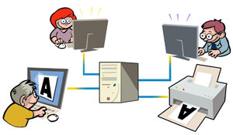
WWW
WAN
LAN
FTPS

2. Među ponuđenim odgovorima nekoliko je točnih odgovora. Odaberi točne odgovore.
Što je potrebno, osim računala, za pristup internetu?
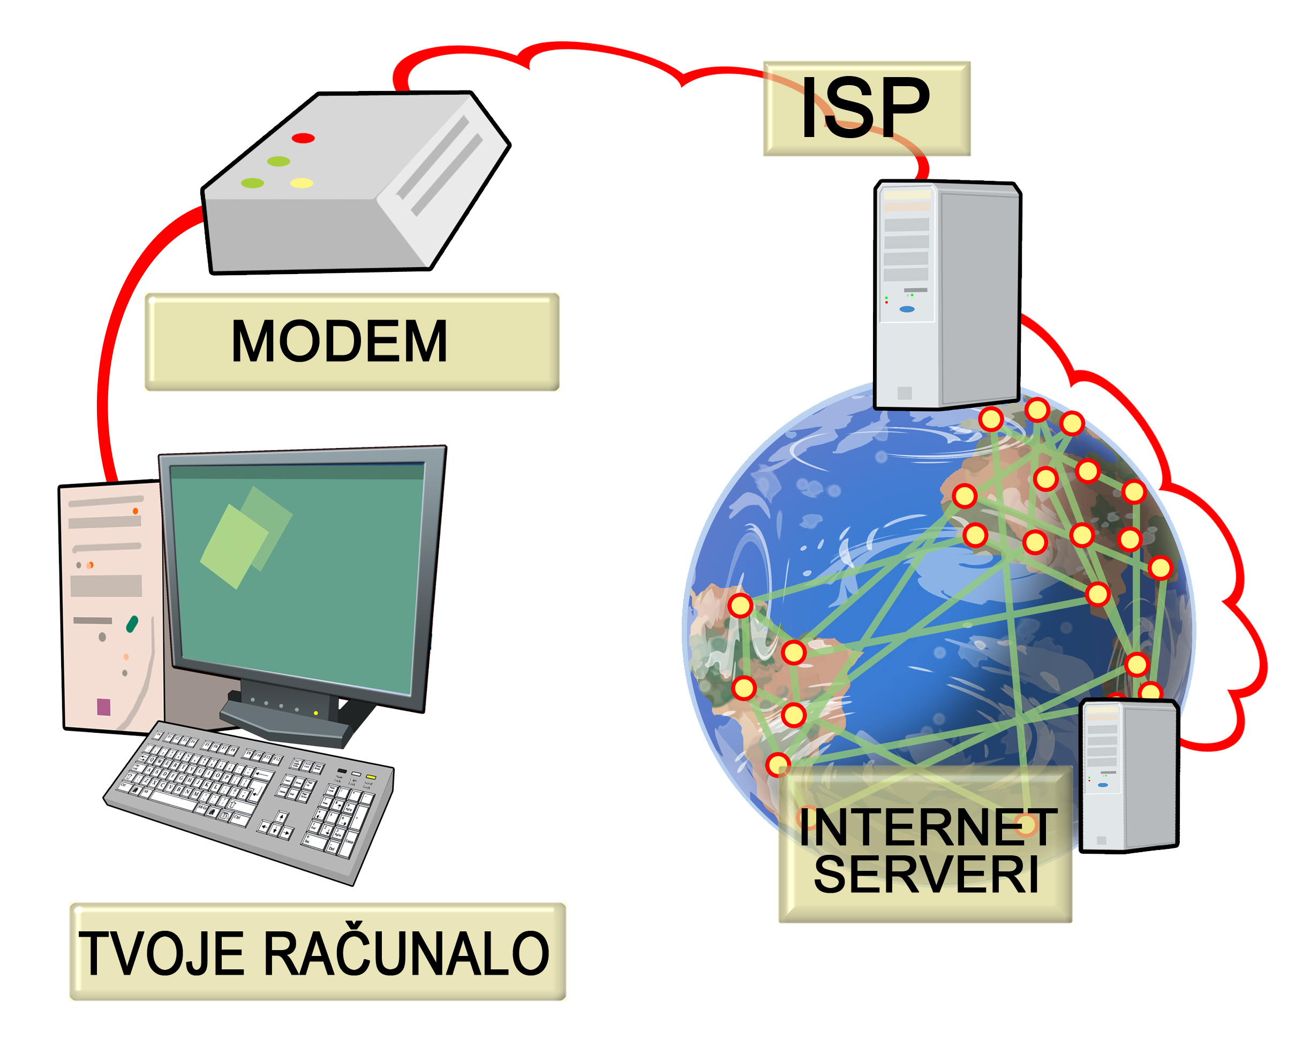

WWW
telefonski priključak
ISP
korisnički račun
tekući račun
modem

3. Označi točnu tvrdnju.
Internet ne omogućuje prijenos TV programa.

TOČNO
NETOČNO

4. Među ponuđenim odgovorima samo je jedan točan. ISP je ......
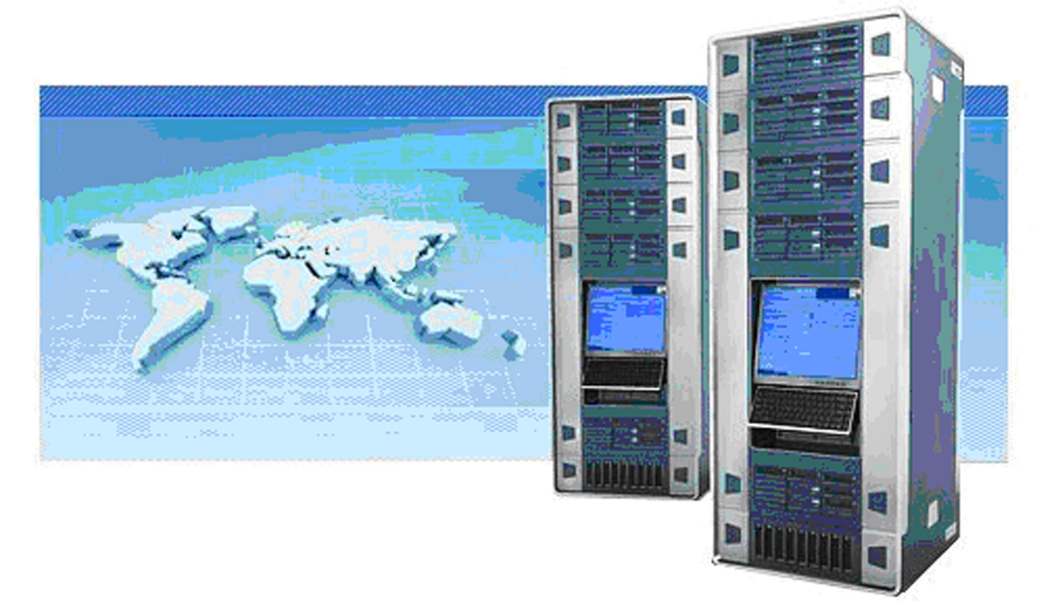
tvrtka koja rabi internet u svom poslovanju
organizacija koja omogućuje pristup internetu
škola uporabe internetskih usluga

5. Odaberi točan odgovor
Korisnički račun .....

regulira obveze plaćanja pristupa internetu i omogućuje služenje uslugama i podatcima na internetu
račun na koji se isplaćuje zarada ostvarena internetskom prodajom

6. Odaberi točnu tvrdnju.
Na internetu ne postoji kontrola sadržaja.


TOČNO
NETOČNO

7. Označi točnu tvrdnju.
Brojne velike tvrtke većinski su vlasnici interneta.
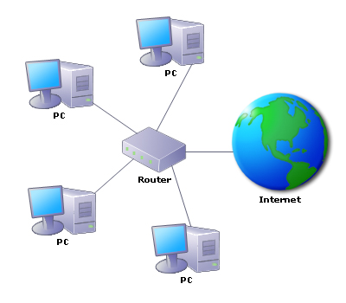

TOČNO
NETOČNO

8. Spoji odgovarajuće parove.
Poslužitelj (Server) |  | Osnovna namjena ovog protokola je omogućivanje pregleda HTML dokumenata, tj. web-stranica.
Klijent (Client) |  | Jezik za pisanje web-stranica.
HTTP |  | Računalo koje traži uslugu od poslužitelja
HTML |  | Snažno je računalo koje daje uslugu klijentu.

9. Odaberi točnu tvrdnju.
ADSL (Asymmetric Digital Subscriber Line) uređaj karakterizira veća brzina primanja (download) od brzine slanja (upload) podataka i zbog te osobitosti naziva se asimetrični (asymetric).

TOČNO
NETOČNO

10. Među ponuđenim odgovorima nekoliko je točnih odgovora. Odaberi točne odgovore.
Zašto je internet tako popularan?
nema kontrole sadržaja
jeftin je za uporabu
nudi mnogo besplatnih usluga i sadržaja
jednostavan je za uporabu
sadržaji nisu dobro organizirani

11. Među ponuđenim odgovorima dva su točna. Označi točne odgovore.
Navedi neke prednosti u radu s umreženim računalima.

Olakšava i ubrzava razmjenu podataka među računalima.
Računala zauzimaju manje prostora.
Smanjuje troškove jer omogućuje dijeljenje raspoloživih uređaja (resursa).

12. Označi točnu tvrdnju.
Računalnu mrežu predstavljaju dva ili više računala povezanih tako da mogu međusobno razmjenjivati podatke i dijeliti raspoložive vanjske uređaje (resurse).

TOČNO
NETOČNO

13. Odaberi točnu tvrdnju.
Spajanje na internet ostvaruje se pristupnim uređajem koji može biti analogni modem, ISDN, DSL ili kabelski modem.

TOČNO
NETOČNO

14. Odaberi točnu tvrdnju.
Ako se internetu pristupa analognim modemom ili ISDN-om, davatelj internetskih usluga dat će pristupni telefonski broj koji treba birati za uspostavu veze s internetom.

TOČNO
NETOČNO

15. Označi točnu tvrdnju.
Školama, članicama CARNeta, dodjeljuje se besplatni web-prostor na CARNetovim web-poslužiteljima.

TOČNO
NETOČNO

16. Odaberi točan odgovor.
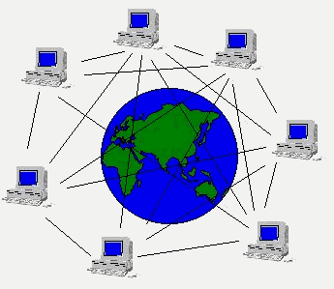
Što je "Mreža svih mreža"?

Lokalna mreža
LAN
Popularni naziv interneta

17. Nazive veza kojima se uspostavlja veza s internetom poveži s odgovarajućim opisom veze.
Birana veza  (Dial up Connection) | . | Omogućuje stalnu povezanost s internetom  (pod uvjetom da je računalo uključeno),  a ostvaruje se uporabom kabelske ili DSL veze.
Stalna ili zakupljena veza  (Subscribed Conection) |  | Jedno od umreženih računala ("glavno") povezano je  na internet (najčešće stalnom vezom),  dok ostala ostvaruju vezu preko njega.
Dijeljena veza  (Shared Connection) |  | Ostvaruje se biranjem (pozivanjem) telefonskog broja  koji određuje ISP uz uporabu analognog ili ISDN mdema

18. Među ponuđenim odgovorima samo je jedan točan. Odaber ga.
Koje su odlike birane veze?
Jedno od umreženih računala ("glavno") povezano je na internet (najčešće stalnom vezom), dok ostala ostvaruju vezu preko njega.
Omogućuje stalnu povezanost s internetom.
Ostvaruje se biranjem (pozivanjem) telefonskog broja koji određuje ISP uz uporabu analognog ili ISDN modema.

19. Označi točnu tvrdnju.
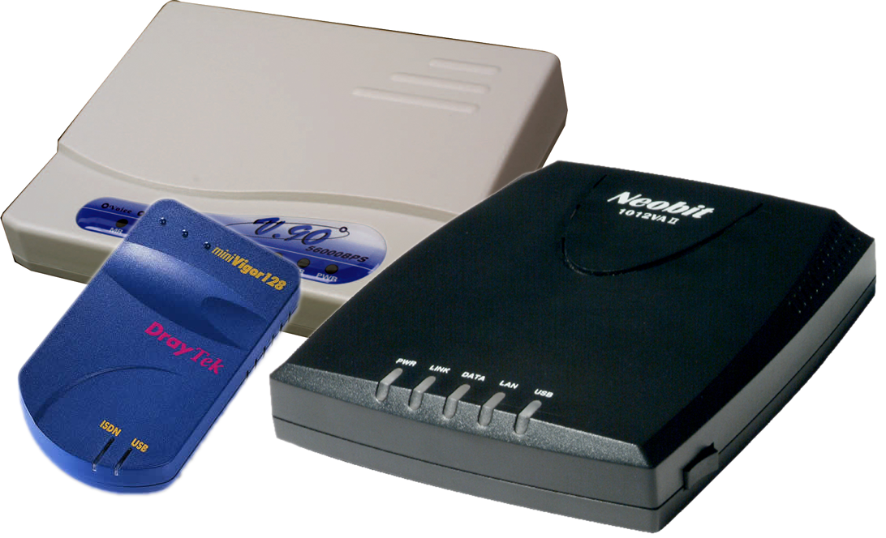
Podatci na računalu spremljeni su u digitalnom obliku i modem ih modulira (pretvara) u analogni oblik i obratno: demoduliranjem signala stvara izvorni podatak

TOČNO
NETOČNO

20. Koji se protokol najčešće rabi prilikom udomljivanja web-stranica?

TELNET
SMTP
FTP

21. Označi točnu tvrdnju.
Telnet je usluga koja se ostvaruje putem računalne mreže koja omogućuje uporabu resursa (raznih programa, datoteka i dr.) na udaljenom računalu.
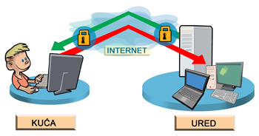

TOČNO
NETOČNO

22. Označi točnu tvrdnju.
Svaki korisnički račun sadrži jedinstveno korisničko ime (User name) i lozinku ili zaporku (Password).

TOČNO
NETOČNO

23. Odaberi točnu tvrdnju
Modem (MOdulator/DEModulator) uređaj je koji prenosi podatke s jednog računala na drugo najčešće telefonskom ili kabelskom linijom.

TOČNO
NETOČNO

24. Što je internet?

lokalna mreža
spoj različitih mreža računala u jedinstvenoj svjetskoj računalnoj mreži
operacijski sustav

25. Odaberi točan odgovor.
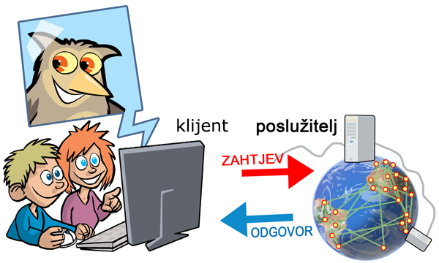
Web-poslužitelj je:

računalo neprekidno priključeno na internet na kojemu su pohranjene i svima dostupne web-stranice
osoba koja na osnovi pismenog zahtjeva korisnika dostavlja tražene podatke
program za pretraživanje interneta

26. Označi točnu tvrdnju.
Komunikacija umreženih računala temelji se na unaprijed određenim pravilima koje nazivamo protokoli.
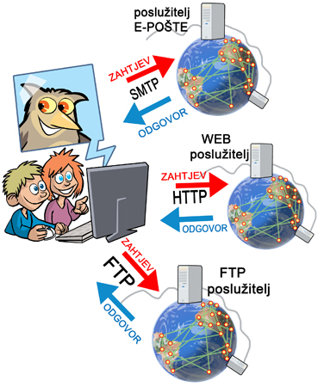
TOČNO
NETOČNO

27. Odaberi točan odgovor
Što predstavlja osnovnu građevnu jedinicu interneta?

WWW
Wan
Lan

28. Odaberi točnu tvrdnju. Najpoznatija WAN mreža je internet.
TOČNO
NETOČNO

29. Odaberi točan odgovor.
Brzina modema mjeri se:

kilobitima u sekundi (kbps — kilobits per second)
kilogramima u sekundi (kgps — kilograms per second)

30. Na kojem načelu radi internet?

kupnje – prodaje
klijent (client) – poslužitelj (server)
nula - jedinica

